**Консультация**

**для педагогов**

**на тему**

**«Мир эмоций ребенка»**

Подготовила педагог-психолог

Лепечева А.С.

г. Верхняя Пышма

2020 г.

*«Эмоциональное развитие детей – одно из важнейших направлений профессиональной деятельности педагога. Эмоции являются «центральным звеном» психической жизни человека, и, прежде всего, ребёнка»*

*Л. С. Выгодский*

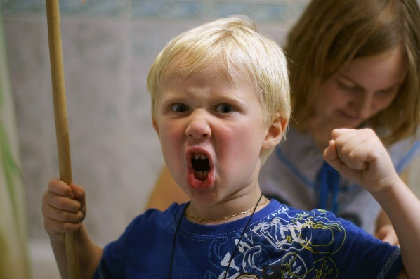 В последние годы появляется все больше детей с нарушением психо-эмоционального развития, к которым относятся эмоциональная неустойчивость, враждебность, агрессивность, тревожность, что приводит к трудностям во взаимоотношениях с окружающими. Кроме того, на фоне таких нарушений легко возникают вторичные личностные отклонения, обусловливающие негативный характер способов поведения, общения. Современные дети стали менее отзывчивыми к чувствам других. По современным оценкам, приблизительно 80% всех физиологических и медицинским проблем включают эмоциональные компоненты.

Эмоции сопровождают все происходящие в жизни события, направляют активность всех психических процессов: мышления, памяти, внимания, речи.

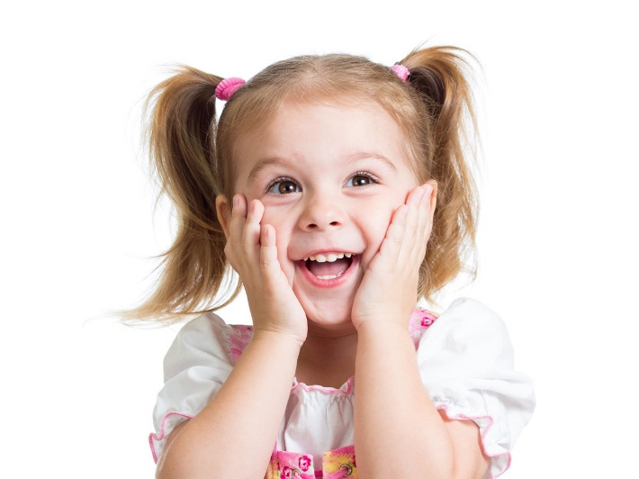

Дошкольный возраст – благоприятный период для организации педагогической работы по эмоциональному развитию детей. Ребенок-дошкольник очень впечатлителен, открыт для усвоения социальных, культурных ценностей, стремится к признанию себя среди других людей. У него ярко прослеживается неотделимость эмоций от процессов восприятия, мышления, воображения.

По мнению А.В.Запорожца, эмоция выступает функциональным органом индивида, ядром личности. Педагог, умеющий раскодировать идущую через эмоциональные проявления детей информацию, имеет возможность понять и предупредить трудности личностного развития ребенка-дошкольника. Педагогу в течение всего рабочего приходится сталкиваться с множеством эмоций детей. Плачь, страх, обида, злость, упрямство, бурная радость, все эти эмоции и многие другие могут быть преградой в обучающем процессе. Когда педагогу нужно научить детей считать, или экспериментировать, тут вдруг проявляются разные детские эмоции, которые могут мешать обучению, да и всему процессу, в том числе и другим детям. Но эмоции как могут мешать ребенку и окружающим, так и помогать. Когда педагог находить нужные подходы к детям, понимает, как лучше сказать, как утешить, как урегулировать ссору, как увлечь и переключить быстро с негативных эмоций на увлечение заданием, любопытство, фантазии, дети быстро отвлекаются и достигают нужных результатов обучения.

Именно поэтому педагогу необходимы навыки управления эмоциями детей, своими эмоциями, переключения с одного эмоционального состояния в другое. Понимать причину плача или злости. Необходимы навыки проведения вовремя минут релаксации и снятия напряжения, минут тишины и минут баловства. Педагог у которого в руках есть инструменты и навыки легко может справиться с любыми детскими эмоциями и поможет ребенку проявлять их в социально-приемлимой форме.

**Условия обеспечения эмоционального благополучия детей.**

Для обеспечения эмоционального благополучия детей необходимо прежде всего понимать, что в дошкольном возрасте те структуры нервной системы, которые отвечают за контроль эмоций, у ребенка еще не развиты. Поэтому функция контроля эмоций выполняется взрослым. Именно взрослый человек учит детей как можно выразить обиду, какими словами и действиями можно проявлять злость, а какими нельзя. Контролирует количество времени для «минут баловства и радости», чтобы не было эмоционального переутомления и последующих слез. Контролирует общее психоэмоциональное состояние группы. Дети быстро вовлекаются в эмоции друг друга и это тоже нужно учитывать при работе с ними.

* Безусловное принятие каждого ребенка взрослыми для развития у него жизненно важного чувства безопасности и уверенности в себе, в собственных силах;
* Благоприятность окружающей детей обстановки (создание поддерживающей, доброжелательной, искренней домашней атмосферы в группах);
* Внимательное отношение и чуткая реакция на возникающие детские проблемы, тревоги и страхи;
* Тактичное общение с ребенком для совместной «переработки» чрезмерно волнующей его темы (часто негативных) с целью повышения его самооценки.

Вот именно поэтому важны и необходимы профилактические мероприятия по сохранению и обогащению эмоционального мира ребёнка. Взрослый, желающий видеть ребёнка счастливым, должен помнить:

- доверительные отношения с ребёнком, если ребёнок доверяет, он сможет выразить свой негатив словами. Проговаривание вслух чувств, оказывающих отрицательное воздействие на существующий образ «Я», помогает ослабить эти чувства и они уже не окажут такого разрушительного воздействия на психику;

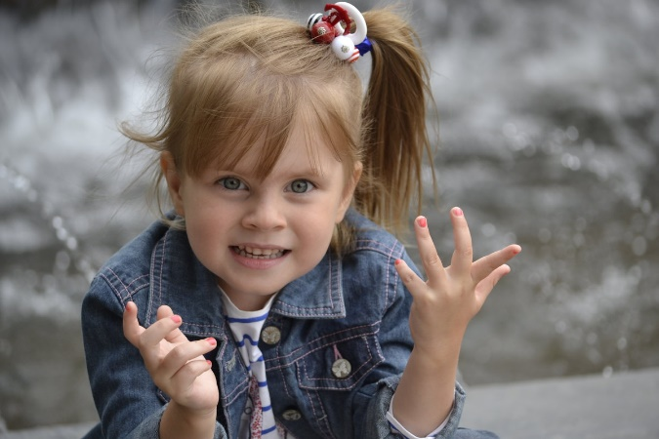- использование игр с куклами, ролевых игр в работе с детьми дошкольного возраста и младшими школьниками. Различные роли кукол, выполняемые ребёнком, позволят ему посмотреть на ситуацию с разных точек зрения и проявить различные эмоции. Ролевая игра способствует обучению владению собственными эмоциями, сюжетами для таких игр следует выбирать разные ситуации, предполагающие яркое проявление эмоций, чувств. Например: «День рождения», «Цирк», «Больница», «Семья», «В зоопарке», «Злая собака» и другие;

- снятие эмоциональных зажимов с помощью игр, танцев, пластики, физических упражнений;

- создание условий для того, чтобы ребёнок ощущал себя комфортно и оценивал себя положительно (хвалить ребёнка в присутствии других детей и взрослых; исключить прямое сравнения детей с указанием промахов (это ведет к появлению изгоев в группе, что недопустимо; оказывать психологическую поддержку, проявляя искреннюю заботу о ребёнке);

- в основе познавательной деятельности малыша лежит сенсорный процесс, вызывающий эмоции.

**Понятие эмоционального интеллекта и особенности его развития у детей дошкольного возраста**

Эмоциональный интеллект - это способность распознать собственные чувства и эмоции, умение вызвать нужные нам эмоции созидания, управлять разрушительными эмоциями и чувствами; понимать эмоции и чувства других, чтобы выстраивать на основе этого понимания конструктивные взаимоотношения с окружающими.

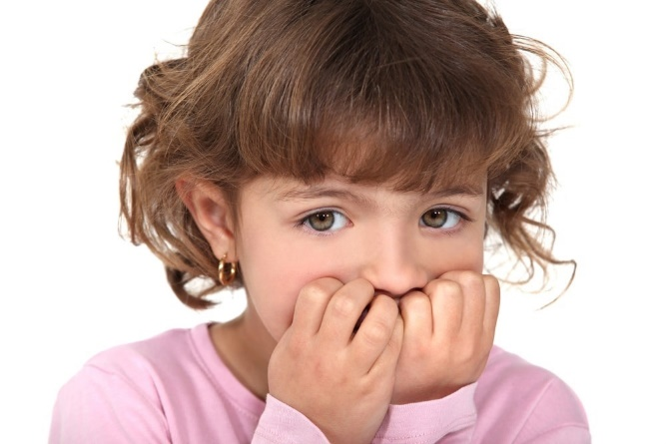Основатели модели «эмоционального интеллекта» Д. .Майер и П. Сэловей выделяют четыре её составляющие:

1. Точность оценки и выражения эмоций. Это умение представляет собой способность определить эмоции по физическому состоянию и мыслям, по внешнему виду и поведению.

2. Использование эмоций в мыслительной деятельности. Эмоции направляют наше внимание на важные события, они готовят нас к определённым действиям и влияют на наш мыслительный процесс.

3. Понимание эмоций. Эмоции — не случайные события. Их вызывают определённые причины, они меняются по определённым правилам.

4. Управление эмоциями. Эта способность относится к умению использовать информацию, которую дают эмоции, вызывать эмоции или отстраняться от них в зависимости от их информативности или пользы; управлять своими и чужими эмоциями.

Насколько детям необходимо изучать свой организм и окружающий мир, настолько им также необходимо изучать и свой внутренний мир. Совершенствование логического мышления и кругозора ребенка еще не является залогом его будущей успешности в жизни. Поэтому не менее важно, чтобы ребенок овладел способностями эмоционального интеллекта, а именно:

• умением контролировать свои чувства так, чтобы они не “переливались через край”;

• способностью сознательно влиять на свои эмоции;

• умением определять свои чувства и принимать их такими, какие они есть (признавать их);

• способностью использовать свои эмоции на благо себе и окружающим;

• умением эффективно общаться с другими людьми, находить с ними общие точки соприкосновения;

• способностью распознавать и признавать чувства других, представлять себя на месте другого человека, сочувствовать ему.

Модель эмоционального интеллекта предполагает последовательное и параллельное развитие четырех основных функций:

– самосознание (образ "Я", понимание "психологического устройства" себя);

– самоконтроль (способность совладать со своими чувствами, желаниями);

– социальная чуткость (умение устанавливать контакты с разными людьми);

– управление отношениями (способность к сотрудничеству, умение поддерживать, развивать, укреплять контакты).

Эмоции и чувства, как и другие психические процессы, проходят на протяжении детства сложный путь развития. Поэтому при развитии эмоциональности у детей необходимо учитывать их возрастные особенности.

Для детей младшего дошкольного возраста эмоции являются мотивами поведения, что объясняет их импульсивность и неустойчивость. К 3 годам начинают закладываться простейшие нравственные эмоции и проявляться эстетические чувства. Начинает проявляться эмоциональное отношение к сверстнику. Происходит дальнейшая «социализация эмоций» (переживание человеком своего отношения к окружающим людям в системе межличностных отношений).

Ребенок очень восприимчив в этом возрасте к оценке взрослого, он как бы «прощупывает» правильность своего поведения через эту оценку и быстро усваивает, что вызвало положительную реакцию, а что – отрицательную. Это формирует у детей первоначальное различение «хорошо — плохо». Поэтому главное направление в методике в этом возрасте - проявлять по отношению к ребенку любовь, ласку, чаще употреблять ласковые слова, поглаживание, хвалить малыша за каждое проявление доброжелательности (улыбнулся, отдал игрушку, полюбовался цветочком и т.д.), обучать способам выражения сочувствия, внимания (погладить плачущего, поблагодарить, попрощаться, поздороваться и т.д.). Нельзя разрешать ребенку проявлять недоброжелательные эмоции по отношению к взрослым и детям и тем более подкреплять эти эмоции действиями.

Средствами воспитания положительных эмоций в младшем дошкольном возрасте являются: сам взрослый, как носитель этих эмоций, вся окружающая ребёнка атмосфера, наполненная доброжелательностью и любовью.

Содержание работы по развитию эмоциональной сферы может содержать следующие формы и методы:

• комфортная организация режимных моментов. Это организация жизни детей определенные временные периоды, способствующая снятию накопившегося утомления, предупреждающая возможные психоэмоциональные срывы.

• оптимизация двигательной деятельности через организацию физкультурно-оздоровительных мероприятий.

Программы физкультурной терапии по своей структуре могут различаться, но четыре основных компонента в них должны быть обязательными:

- Утренняя терапевтическая гимнастика, Цель утренней гимнастики – поднятие мышечного тонуса и создание хорошего настроения ребенка.

- Закаливание. Водные процедуры эффективно воздействуют на психоэмоциональное состояние, снимая стресс и напряжение. Регулярные закаливающие процедуры повышают устойчивость нервной системы человека.

- Терапевтические пешие прогулки. Особенность такой прогулки в том, что во время ее детям задаются определенные психологические требования. На остановках педагог проводит с детьми мини-тренинги, упражнения на психосаморегуляцию состояния, коммуникативно-лингвистические игры, развлекательные, оздоровительные игры и др., смотря по ситуации и местоположению.

- Оздоровительные игры. Игры этой серии предназначены для профилактики утомления, вызванного интенсивными интеллектуальными нагрузками. Физическая и психическая компоненты в оздоровительных играх тесно взаимосвязаны.

• игротерапия (сюжетно-ролевые, коммуникативные и т.д.). Взаимосвязь между игрой и эмоциональным состоянием детей выступает в двух планах, становление и совершенствование игровой деятельности влияет на возникновение и развития эмоций, а сформировавшиеся эмоции влияют на развитие игры определённого содержания.

• Обучающие беседы, рассказ воспитателя.

• Сказкотерапия - современный, органичный природе человека метод передачи жизненно важных знаний, гармонизации личности и развития эмоционального интеллекта.

• Игровые обучающие ситуации, дискуссии, решение ситуативных задач.

• Арт-терапия – представляет собой методику лечения при помощи художественного творчества (рисование, ритмопластика, танец).

• Психогимнастика – один из невербальных методов, который предполагает выражение эмоционального состояния, эмоциональных проблем с помощью движения, мимики, жестов (этюды, мимика, пантомимика).

• Ведение «календаря эмоций» (помогает отслеживать своё эмоциональное состояние в течение дня, недели, искать способы регулирования негативными эмоциями)

• Использование наглядных пособий (фотографии, рисунки, схемы и т.д.).

• Накоплению эмоционального опыта, пониманию эмоций, умению регулировать свои эмоции большую роль играют: чтение художественной литературы, прослушивание музыкальных произведений, дидактические и творческие игры.

Общество, заботящееся только об образовании ума, совершает большой промах, ибо человек более человек в том, что он чувствует, чем в том, как он думает, подчеркивая социальный смысл эмоций, отмечал в своё время К.Д.Ушинский. Сегодня в обществе искусственно насаждается культ рационального отношения к жизни, поэтому для современных людей проблема компетентности в процессах понимания и выражения эмоций стоит достаточно остро. Постоянно растет число людей, страдающих неврозами, так как неспособность понимать свои эмоции и эмоции других людей, правильно оценивать реакцию окружающих, а также неумение регулировать собственные эмоции при принятии решений приводят ко многим жизненным неудачам, мешают надлежащим образом выполнять служебные и семейные обязанности, затрудняют отдых и ухудшают здоровье, нарушают межличностные взаимоотношения.

К тому же в последнее время отмечается резкий рост числа детей с разными формами нарушений психоэмоциональной сферы. В дошкольные учреждения приходит всё больше детей с такими особенностями в эмоциональном развитии, как:

• неустойчивость эмоционально – волевой сферы, что проявляется в невозможности на длительное время сконцентрироваться на целенаправленной деятельности.

• трудности в установлении коммуникативных контактов; дети не готовы к эмоционально теплым отношениям со сверстниками, у них могут быть нарушены эмоциональные контакты с близкими взрослыми, они слабо ориентируются в нравственно-этических нормах поведения.

• проявление эмоциональных расстройств: нарушение самоконтроля во всех видах деятельности, агрессивность поведения и его провоцирующий характер, суетливость, частую смену настроения.

• симптомы органического инфантилизма: отсутствие ярких эмоций, тревожность, бедность психических процессов, гиперактивность.

В связи с вышеуказанными фактами, на развитие эмоционального интеллекта у детей дошкольного возраста должен быть сделан большой акцент. Совместная работа всех участников образовательного процесса по данной проблеме способствует гармоничному развитию в личности ребенка интеллектуальной и эмоциональной стороны.

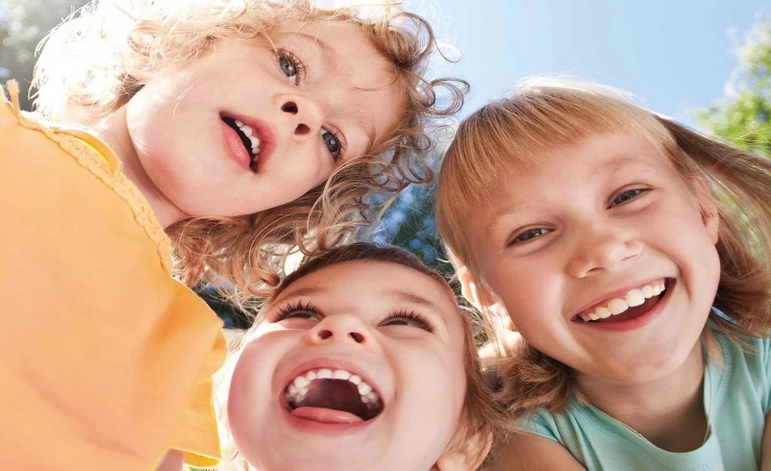

подготовила педагог-психолог А.С. Лепечева